Выполнил: Монахов Артемий, 298 группа.

**Отчет по практической работе № 13**

**«Реализация авторизации и регистрации»**

**Цель практической работы:** реализовать авторизацию и регистрацию.

Решение:

Картинка 1 – регистрация.

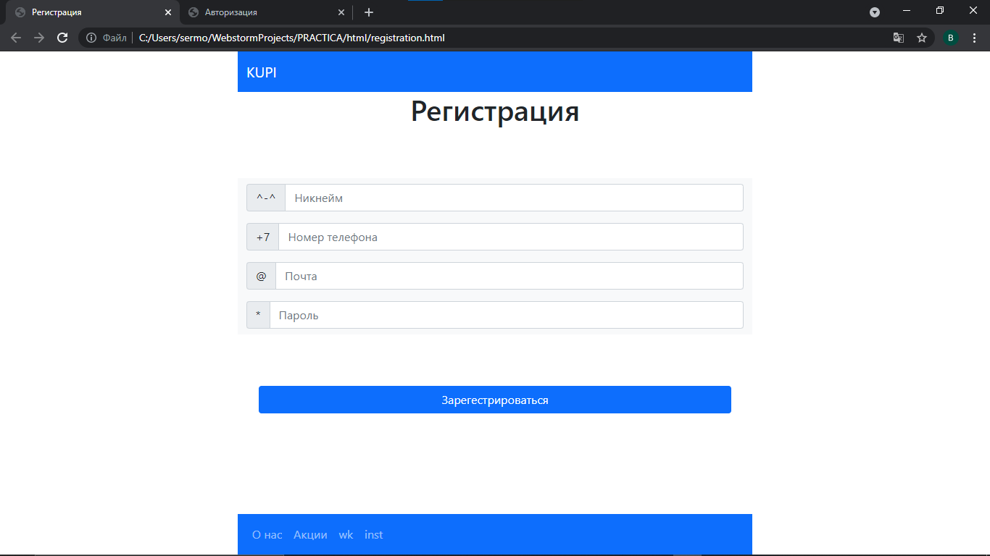

Картинка 2 – авторизация.

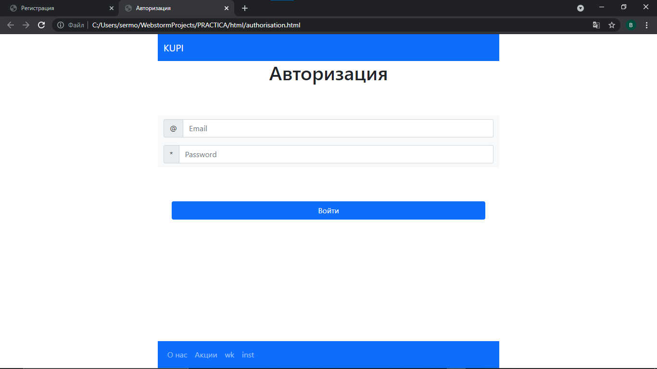

Картинка 3 – административная панель.

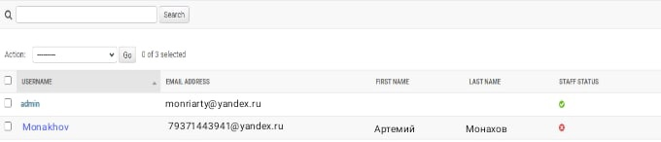

Вывод: были реализованы авторизация и регистрация.